20231310Z6K4

(多选)(2023·北京交通大学附属中学高二期中)如图所示，真空中存在竖直向下的匀强电场，一个带电油滴(考虑重力)沿虚线由*a*向*b*运动，以下判断正确的是(　　)

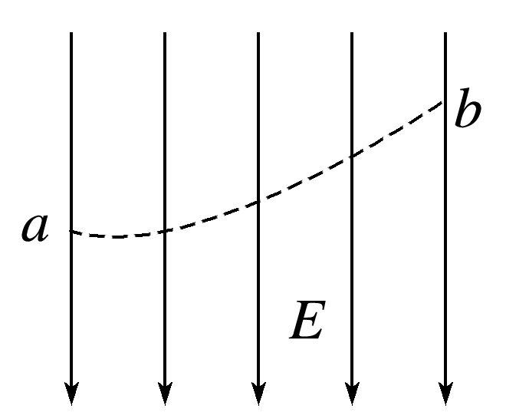

A．油滴一定带负电

B．油滴的电势能一定增加

C．油滴的动能一定减少

D．油滴的动能与电势能之和一定减少